МКОУ «Сулевкентская СОШ им. С.А.Абдуллаева»

по информатике

в 10кл.
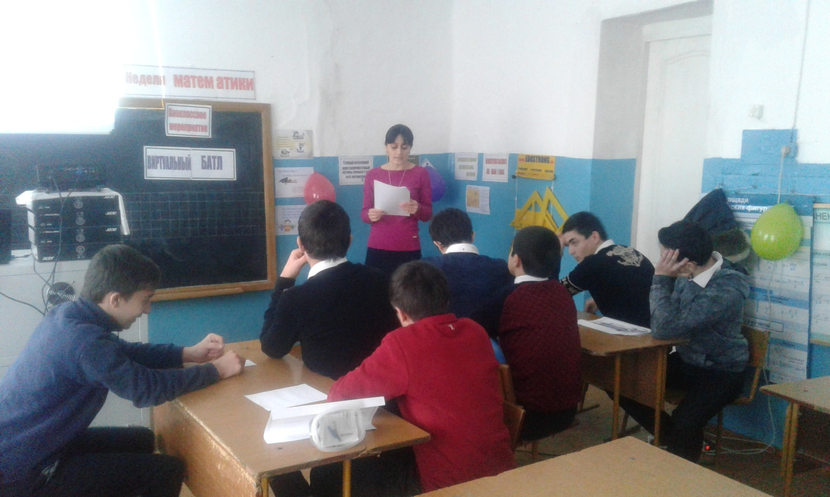

2017г.
Тип мероприятия: командная игра.
Цель: развитие устойчивого интереса к информатике, творческой активности, повторение и закрепление пройденного материала.
Задачи:
- Воспитание уважения к сопернику, умения вести спор и работать в команде, стойкости, воли к победе, находчивости.
- Повторение и закрепление основного материала, представленного в неординарных ситуациях.
- Формирование навыков работы с информацией и компьютером.
Ход мероприятия
Вступительное слово
Учитель: Здравствуйте ребята, сегодня мы с вами поиграем в интересную и увлекательную игру «Виртуальный батл». В современном мире информатика – самая молодая и стремительно развивающаяся наука, знание которой просто необходимо каждому человеку. В нашей игре участвуют две сборные команды, поприветствуем их. Представление капитанов команд Итак, мы начинаем.
Слайд 2.И для начала представим наше жюри…
Первое с чего мы начнем будет конечно же представление команд. Сейчас мы увидим, какие же творческие у нас ученики .Оцениваться конкурсы будут по пятибалльной шкале.

Слайд 2. I Конкурс Прочитайте шуточное стихотворение А.Н.Старикова «Необыкновенная девочка»:
Ей было тысяча сто лет,
Она в сто первый класс ходила,
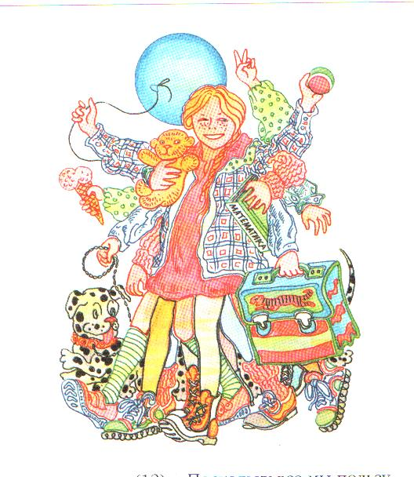
В портфеле по сто книг носила –
Все это правда, а не бред.
Когда, пыля десятком ног,
Она шагала по дороге,
За ней всегда бежал щенок
С одним хвостом, зато стоногий.
Она ловила каждый звук
Своими десятью ушами,
И десять загорелых рук
Портфель и поводок держали.
И десять темно-синих глаз
Рассматривали мир привычно…
Но станет все совсем обычным,
Когда поймете наш рассказ.
Разгадайте эту загадку. Отгадка: задача задана в двоичной системе счисления. 1100 – 12 лет, 101 – 5 класс, 100 – 4 книги, 10 – 2 ноги, 100 – 4 ноги щенка, 10 – 2 уха, 10 – 2 руки, 10 – 2 глаза.

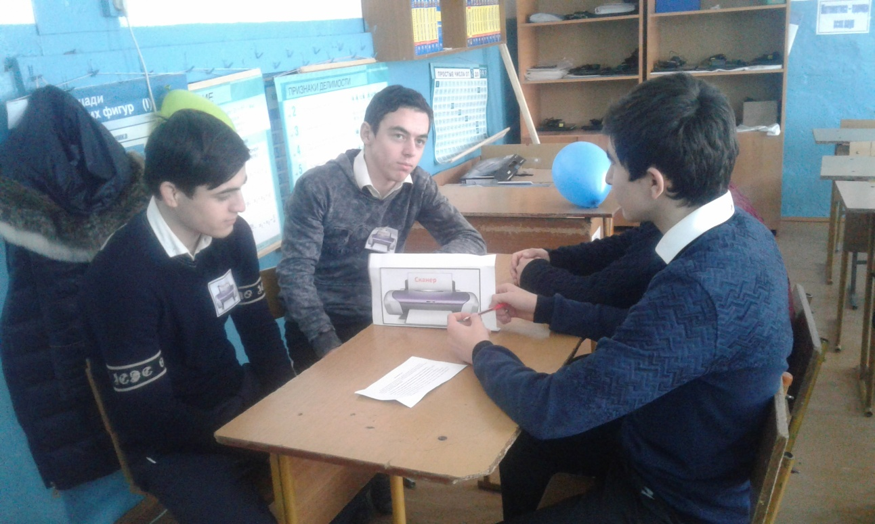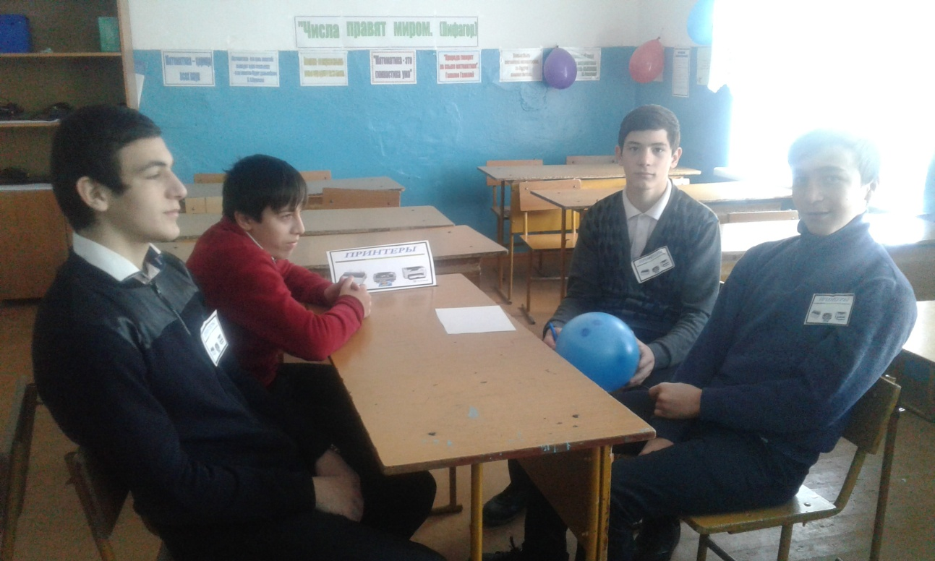
Слайд 3. II Конкурс «Разминка»
Учитель: Итак, мы начинаем игру с первого конкурса, в котором вам нужно будет опознать пословицу.
Я буду зачитывать программистские пословицы русских пословиц, ваша задача - вспомнить как они звучат в оригинале и назвать их. За каждый правильный ответ команда получает 1 балл.
- Компьютер - лучший друг.(Книга - лучший друг.)
- Скажи мне, какой у тебя компьютер, и я скажу, кто ты.
- (Скажи мне, какой у тебя друг, и я скажу, кто ты.)
- Без винчестера - полсироты, а без материнской платы - и вся сирота.
(Без отца - полсироты, а без матери - и вся сирота.)
- Компьютер не принадлежит человеку, а человек принадлежит компьютеру.
(Золото не принадлежит скупому, а скупой принадлежит золоту.)
- Не смейся над старыми компьютерами, и твой будет стар.
(Не смейся над старыми, и сам будешь стар.)
- Компьютер памятью не испортишь.(Кашу маслом не испортишь.)
- Компьютер на столе не для одних только игр.
(Голова на плечах не для одной только шапки.)
- По ноутбуку встречают, по уму провожают.
(По одёжке встречают, по уму провожают.)
- Дарёному компьютеру в системный блок не заглядывают.
(Дарёному коню в зубы не смотрят.)
- Всякий кабель своё гнездо любит.
(Всякая птица своё гнездо любит.)
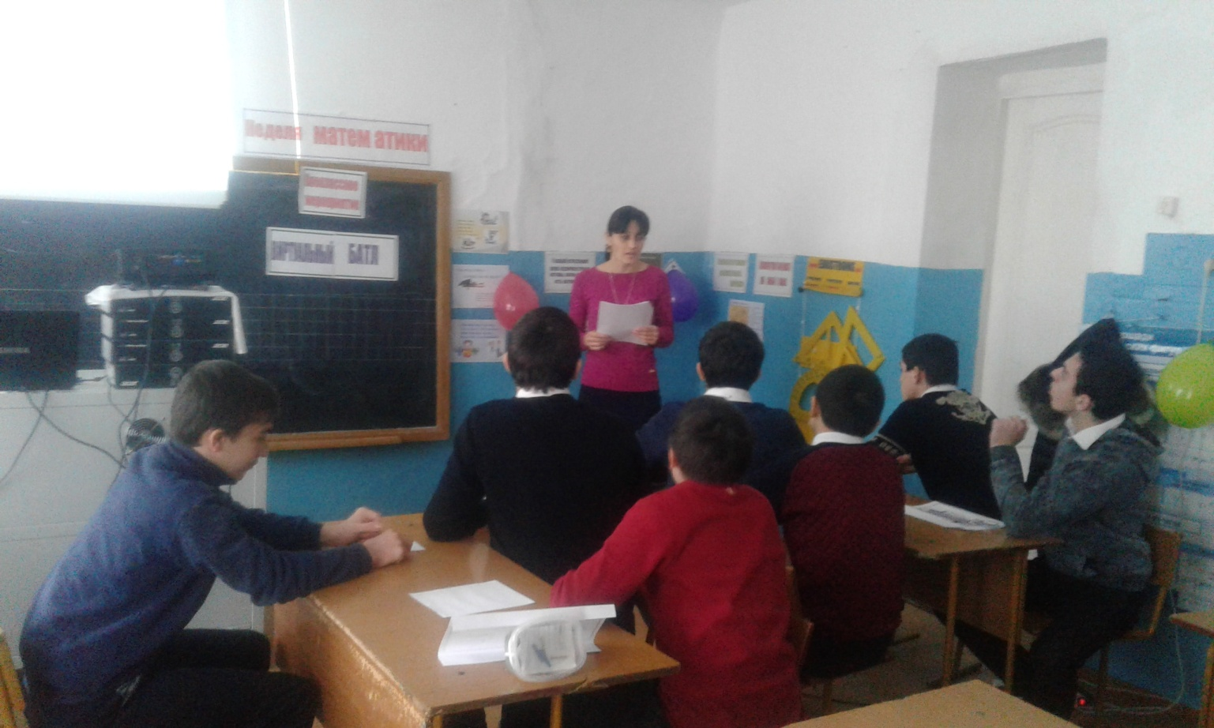

Слайд 4. III Конкурс «Компьютерные жаргонизмы»
Учитель: Мы переходим к следующему конкурсу «Компьютерные жаргонизмы». Очень часто в своих разговорах вы используете различные жаргонные слова, обозначающие что-то, связанное с информатикой. Сейчас мы и узнаем, насколько хорошо вы разбираетесь в используемых терминах. Вам необходимо раскрыть смысл каждого жаргона. На выполнение этого задания отводится 5 мин. Каждый правильный ответ 1 балл.
Слайд 5.
- Винт – жесткий магнитный диск.
- Камень – процессор.
- Кликнуть – щелкнуть кнопкой манипулятора «мышь».
- Кулер –вентилятор охлаждения компьютера.
- Корень – каталог (папка), который не вложены в другой каталог (папку).
- Логин – имя пользователя.
- Мыло – электронная почта.
- Мама – материнская плата.
- Рама – оперативная память компьютера.
- Чип – микросхема.
Слайд 7. IV Конкурс «Интеллектуальный» 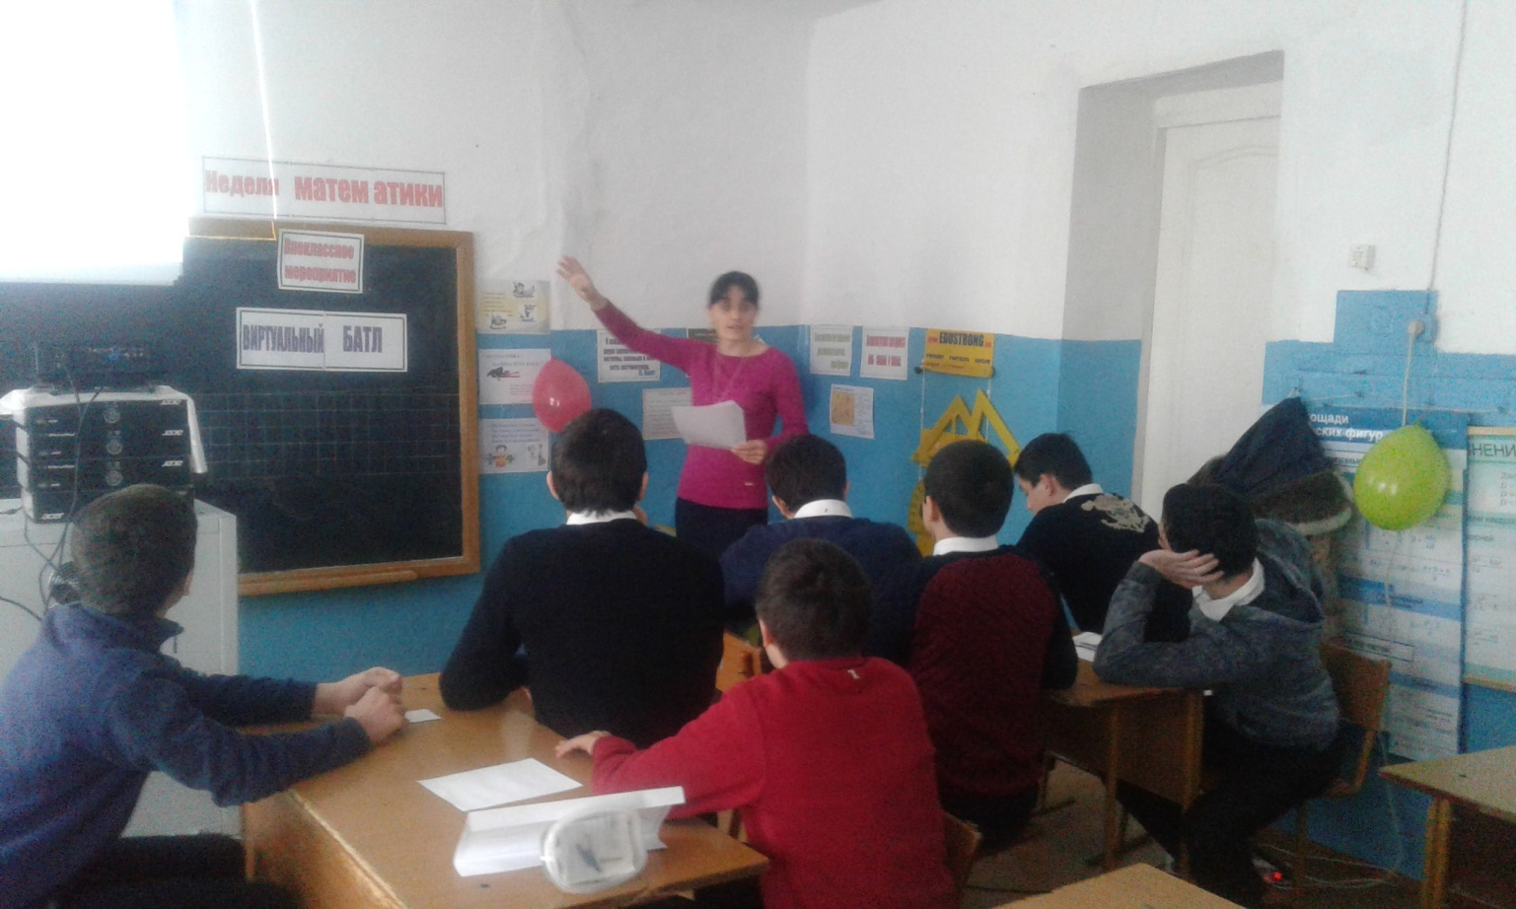
- Учитель: А теперь вашему вниманию предоставляется конкурс, в котором вы должны проявить себя интеллектуально. За каждый правильный ответ команде присуждается один балл.
Слайд 8.
- Какой вычислительный прибор является самым древним?Ответ. Абак
- Как называется первая ЭВМ, изобретенная в США в 1946 году?Ответ. «ЭНИАК».
- Назовите фамилию учёного, создавшего проект аналитической машины с программным управлением.Ответ. Чарльз Бэббидж
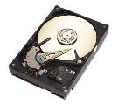
Слайд 9.

- Что изображено на слайде?Ответ. Жесткий диск
- Максимальная единица измерения информации?Ответ. Йоттабайт
- При виде какой аббревиатуры сразу на ум приходит Интернет?
Ответ. WWW
- На что заканчиваются отечественные адреса в Интернете?
Ответ. RU, рф
- Как называется поставщик услуг Интернета?
Ответ. Провайдер
- В 1642 г. – 18-летний французский физик и математик создает первую модель вычислительной машины «Паскалево колесо». Кто это?
Ответ. Блез Паскаль
- Первая в мире женщина программист?
Ответ. Ада Августа Лавлейс
- Академик, создатель советского компьютера - малой электронной счетной машины (1951), первого не только в СССР, но и во всей Европе, устройства, способного хранить программу в собственной памяти.
Ответ. Сергей Александрович Лебедев
- Минимальная единица измерения информации?
Ответ. Бит
- Кто являются основателями корпорации Microsoft?
Ответ. Билл Гейтс и Пол Аллен.
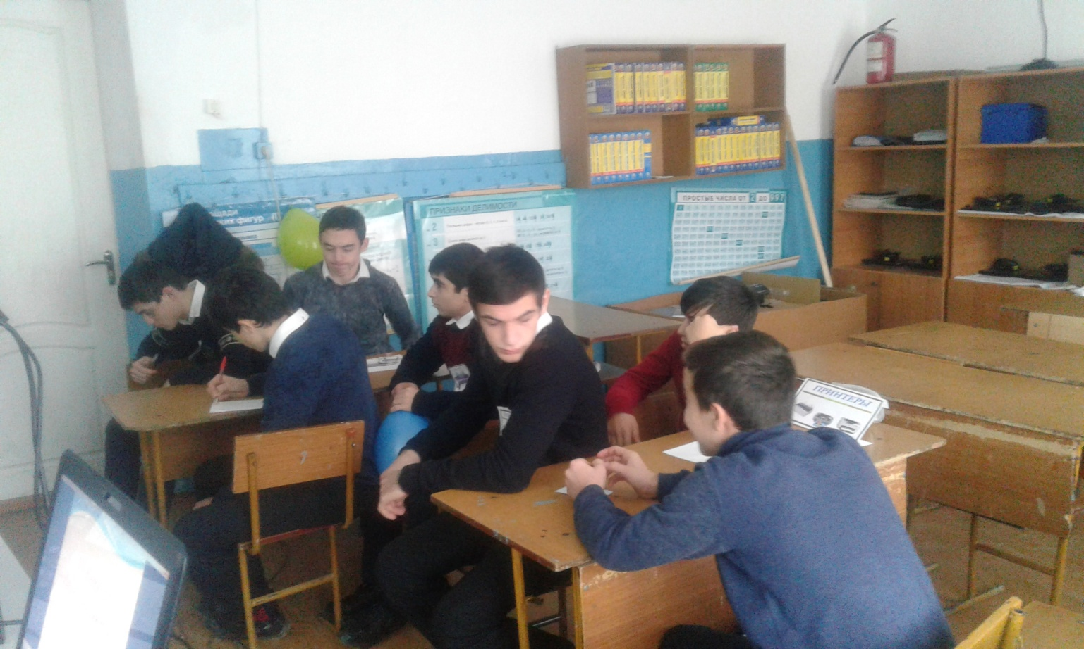
Слайд 15. V Конкурс «Передача информации»
Учитель: Помните анекдот: «Встретились двое глухих. Один держит в руке удочку. Другой спрашивает: «Ты что на рыбалку собрался?» - «Да нет, я на рыбалку» - «А я думал, ты на рыбалку…»
Информация была передана, но до адресата не дошла. При любом обмене информацией должны существовать её приемник и источник, иначе этот обмен не будет иметь никакого смысла. Поэтому сейчас команды по очереди будут выступать в роли приемника и источника информации. А передавать информацию они будут невербальным способом, т.е. с помощью мимики и жестов. Команда или один из представителей команды должен изобразить тот предмет, который написан у него на листе. Другие команды должны отгадать, что он изображает. Команде отгадавшей слово присваивается один балл. Передача информации оценивается по пятибалльной шкале.
Для команды 1: сканер.
Для команды 2: принтер.
А пока команды готовятся, жюри подведет итоги первых трех конкурсов.
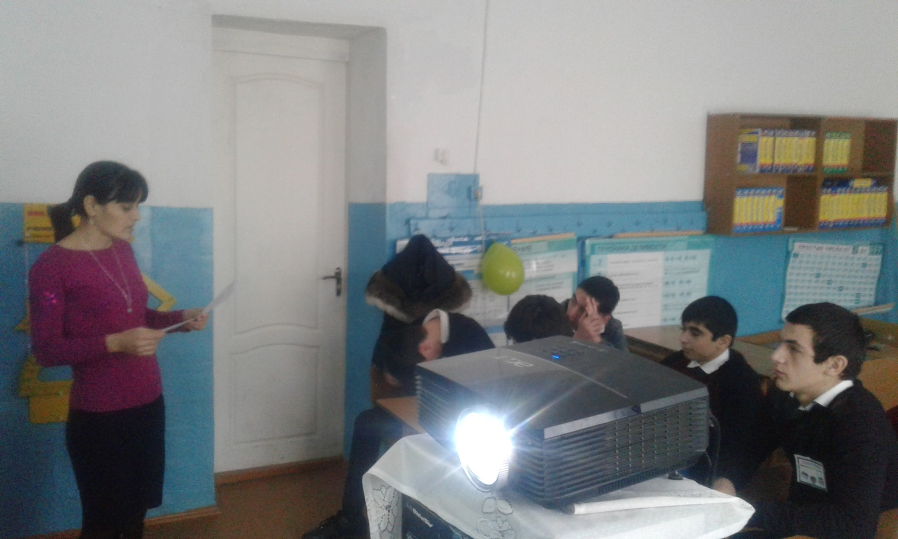V Конкурс «Кодирование»
Кодирование.
Каждой букве в слове поставить порядковый номер в русском алфавите, найти сумму получившихся чисел, затем перевести полученное число в двоичную систему счисления.
1. Файл;
Ответ: Файл = 22 + 1 + 11 + 13 = 47₁₀ = 101111₂
2. Диск;
Ответ: Диск = 5 + 10 + 19 + 12 = 46₁₀ = 101110₂
3. Байт;
Ответ: Байт = 2 + 1 + 11 + 20 = 34₁₀ = 100010₂
4. Меню.
Ответ: Меню = 14 + 6 + 15 + 32 = 67₁₀ = 1000011₂
5. Окно.
Ответ: Окно=17+12+15+17=61₁₀=111101₂
Слайд 16. VI Конкурс капитанов
Учитель: Мы начинаем серию индивидуальных конкурсов и на первый из них мы приглашаем капитанов команд. Его победа принесёт команде пять баллов.
Составить как можно больше слов из предложенного слова «ИНФОРМАТИКА»
Начинает игру участник, имеющий наименьшее количество баллов, звезда может засчитываться за дополнительное слово.
Все, не прошедшие в финал, получают утешительные призы.
Возможные варианты слов, составленных из слова «Информатика»:
Миф Форма Романтика Тик Мир Тир Ор Аорта Фирма Мат Нимфа Рот Кот Тор кит мак три аромат
Норма марка комар фара форт фарт кино танк фотка рок икота том

Слайд 18. VII Конкурс «Самый реактивный»
Учитель: Приглашаем самых реактивных участников команд выйти на сцену. Перед вами кладется мышка, я буду читать стихотворение. Как только вы услышите слово «три», вы должны схватить мышку. Ложное хватание «штрафуется» снижением на один балл. Кто схватит мышку правильно – принесет 2 балла команде.
Расскажу я вам рассказ
В полтора десятка фраз.
Лишь скажу я цифру три -
Мышь немедленно бери.
“Однажды щуку мы поймали,
распотрошили, а внутри
рыбешек мелких увидали,
и не одну, а целых... семь”.
“Когда стихи запомнить хочешь,
их не зубри до поздней ночи.
Возьми и на ночь повтори
Разок- другой, а лучше ... десять”.
“Мечтает парень закаленный
стать олимпийским чемпионом.
Смотри, на старте не хитри,
А жди команду: раз, два, ... марш!”
“Однажды поезд на вокзале
мне три часа пришлось прождать ...”
“Ну что ж, друзья, вы приз не брали,
когда была возможность брать”.
Слайд 19. VIII Конкурс «Художник»
Учитель: В следующем конкурсе необходимо проявить свои творческие способности. Художников команд я попрошу сесть за компьютеры и открыть стандартную программуPaint. Сейчас я вам раздам загадки, вы должны будите отгадать их и нарисовать отгаданное. А команды попытаются отгадать то, что вы нарисовали. Лучший рисунок оценивается в пять баллов.
По клавишам прыг да скок –
Береги ноготок!
Раз-два, и готово –
Отстукали слово!
Вот где пальцам физкультура!
Это вот … (Клавиатура)
Скромный серый колобок,
Длинный тонкий проводок,
Ну а на коробке –
Две или три кнопки.
В зоопарке есть зайчишка,
У компьютера есть … (Мышка)
Слайд 20. IX Конкурс «Словосочетания»
А пока художники рисуют, мы поиграем. Я буду называть одно из слов словосочетания, относящегося к информатике, устройству и работе компьютера. Необходимо назвать второе слово соответствующего словосочетания.
- Графический …
- Жесткий …
- Магнитный …
- Материнская …
- Матричный …
- Носитель …
- Оперативная …
- Операционная …
- Персональный …
- Системный …
- Струйный …
- Электронная …
Слайд 21. X Конкурс
«Анаграммы» .
Перед вами анаграммы, за 3 минуты переставьте в них буквы так, чтобы получились слова, связанные с информатикой или компьютером. За каждое угаданное слово 1 балл.
- Салькап (паскаль)
- Красен (сканер)
- Кастор (строка)
- Бискей (бейсик)
- Фигарка (графика)
- Иголка (логика)
- Корсет (сектор)
- Фуралом (формула)
- Урвиск (курсив)
- Таксиед (дискета)
Слайд 22. Заключительное слово
Учитель: Вот и подошло к концу наше мероприятие. Хочется поблагодарить команды за отличную подготовку, активность, креативность и снаровку.
Ребята молодцы!
А теперь слово предоставляется жюри…
Этап награждения.

